"Синичкин день" в средней группе.
Цель: ознакомление детей с народным праздником - 12 ноября «Синичкиным днем».
Программные задачи:
- закрепить знания детей о зимующих птицах региона, умение их различать, группировать, описывать внешний облик птиц их особенности и поведение;
-расширить знание о роли птиц в природе и жизни человека;
Беседа с детьми «12 ноября Синичкин день» Цель: познакомить детей с народным праздником.
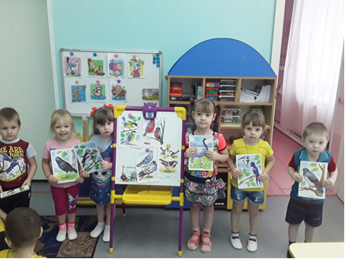
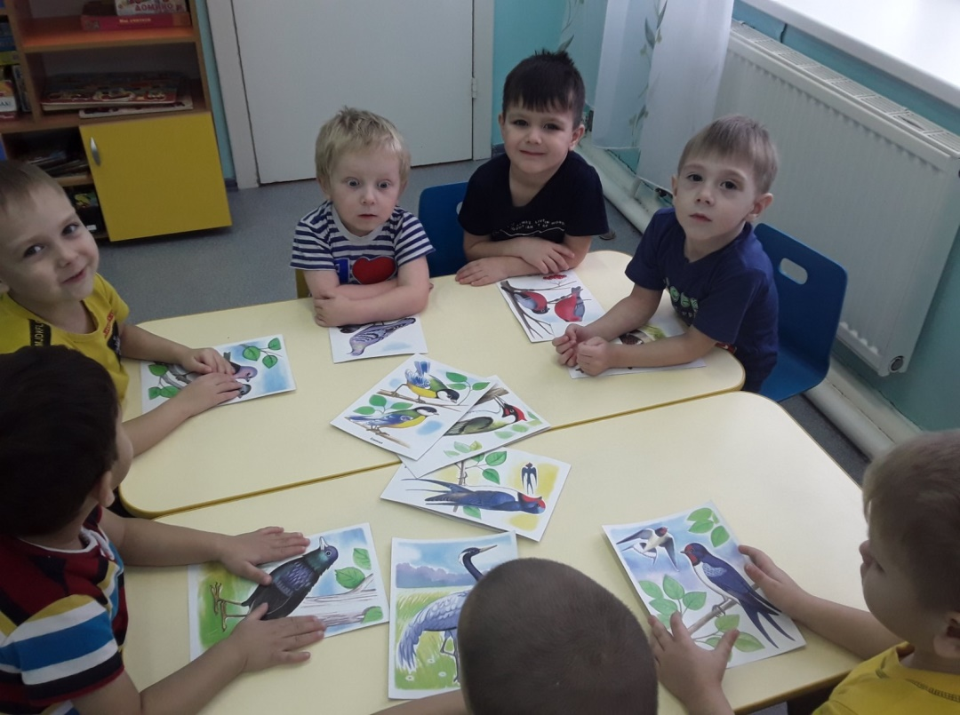

Изготовление кормушек детьми совместно с родителями.
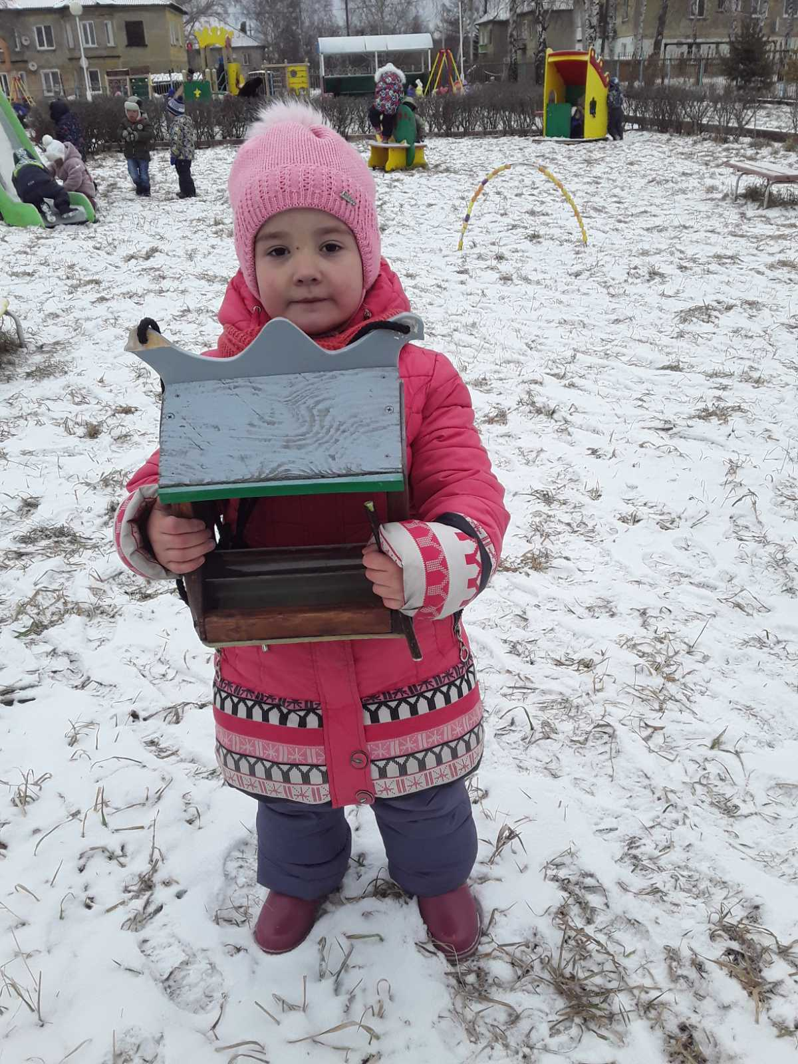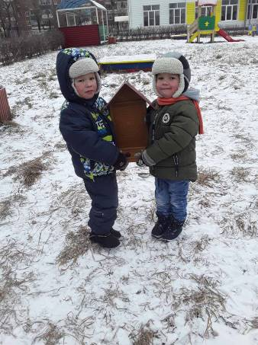
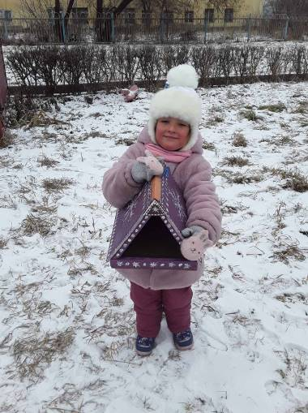
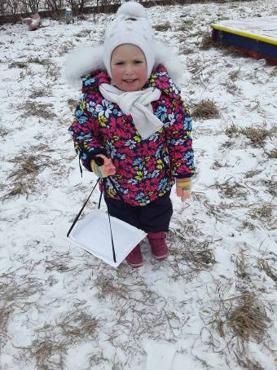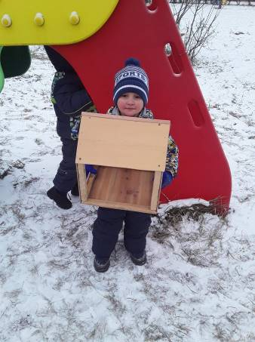
Рисунки детей и родителей на тему «Жизнь синички в зимнее время».
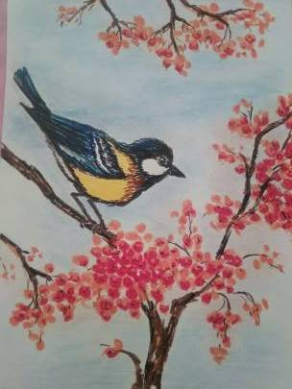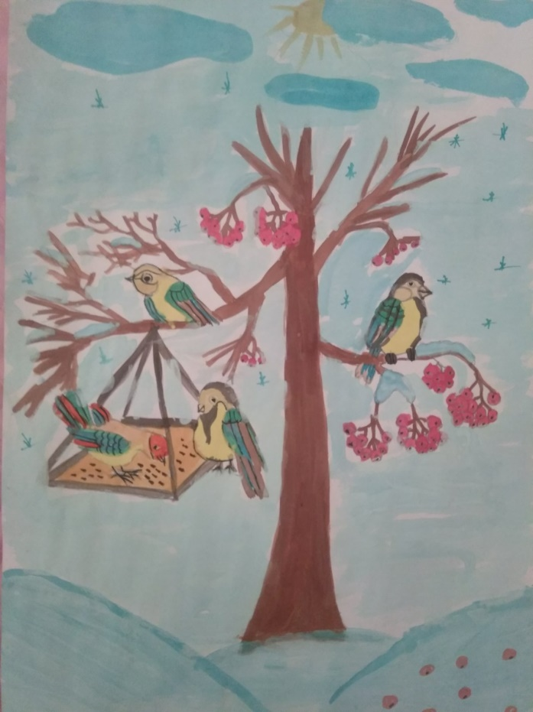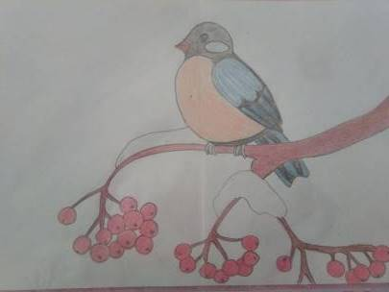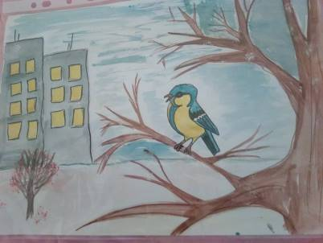
Экскурсия с детьми к Эколятам.
